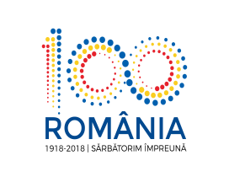
Agenţia Naţională pentru Protecţia Mediului
Agenţia pentru Protecţia Mediului Bacău

Agenda publică a Directorului Executiv

Săptămâna: 18.06-22.06.2018

- Luni 18.06.2018
      - orele 09.00- 17.00 - participare la Conferinţa de deschidere a proiectului SIPOCA 58 organizata de ANPM la Poiana Brasov

- Marți 19.06.2018
      - activităţi curente

- Miercuri 20.06.2018
      - orele 10.00 – 11.00 - program de audienţe
      - activităţi curente

- Joi 21.06.2018
      - activităţi curente

- Vineri 22.06.2018
      - activităţi curente

